PROGRAMA DE TRANSPARENCIA Y ÉTICA PÚBLICA 2024 V. 1
GE-PG01
Tabla de contenido
2. INTRODUCCIÓN 4
3. MARCO LEGAL 5
4. CONTEXTO ESTRATÉGICO 7
Misión 7
Visión 7
Pilares y Objetivos Estratégicos 7
5. DIAGNÓSTICO 8
Posibles hechos susceptibles de corrupción o casos que se han presentado en la entidad 8
Diagnóstico de la implementación de la Política Pública Distrital de Servicio a la Ciudadanía 9
Rendición de Cuentas y necesidades de información de los usuarios y ciudadanos. 14
Información adecuada para la rendición de cuentas: 14
Responsabilizarse en la rendición de cuentas 16
Audiencia pública de rendición de cuentas (julio 2021 – junio 2022) 17
Diagnóstico del avance en la implementación de la Ley de Transparencia. 18
Diagnóstico del avance en la implementación de la Ley de Transparencia. 19
6. RESPONSABLE 21
7. OBJETIVOS DEL PROGRAMA DE TRANSPARENCIA Y ÉTICA PÚBLICA 22
• Objetivo General 22
• Objetivos específicos 22
8. ALCANCE 22
9. COMPONENTES DEL PROGRAMA DE TRANSPARENCIA Y ÉTICA PÚBLICA 23
9.1. Eje Estratégico 1. Transparencia 24
9.1.1. Transparencia y Acceso a la Información Pública 24
9.1.2. Rendición de cuentas 26
9.1.3. Mecanismos para mejorar la atención a la ciudadanía 30
9.1.4. Racionalización de trámites 33
9.1.5. Apertura de Datos para la ciudadanía y grupos de interés 34
9.1.6. Participación ciudadana 35
9.2. Eje Estratégico 2. Integridad 36
9.2.1. Promoción Integridad y Ética Pública 36
9.3. Eje Estratégico 3. Monitoreo y Control 38
9.3.1. Gestión de riesgos de corrupción 38
9.3.2. Medidas de debida diligencia 39
10. EJERCICIO DE CONSULTA Y PARTICIPACIÓN 41
11. DOCUMENTOS RELACIONADOS 41
12. CONTROL DE CAMBIOS 41

INTRODUCCIÓN

La ley 2195 de 2022 modificó el Artículo 73 de la Ley 1474 de 2011, el cual establece que:
Artículo 73. Cada entidad del orden nacional, departamental y municipal, cualquiera que sea su régimen de contratación, deberá implementar Programas de Transparencia y Ética Publica con el fin de promover la cultura de la legalidad e identificar, medir, controlar y monitorear constantemente el riesgo de corrupción en el desarrollo de su misionalidad. Este programa contemplara, entre otras cosas:
a. Medidas de debida diligencia en las entidades del sector público.
b. Prevención, gestión y administración de riesgos de lavado de activos, financiación del terrorismo y proliferación de armas y riesgos de corrupción, incluidos los reportes de operaciones sospechosas a la UIAF, consultas en las listas restrictivas y otras medidas específicas que defina el Gobierno Nacional dentro del año siguiente a la expedición de esta norma;
c. Redes interinstitucionales para el fortalecimiento de prevención de actos de corrupción, transparencia y legalidad;
d. Canales de denuncia conforme lo establecido en el Artículo 76 de la Ley 1474 de 2011;
e. Estrategias de transparencia, Estado abierto, acceso a la información pública y cultura de legalidad;
f. Todas aquellas iniciativas adicionales que la Entidad considere necesario incluir para prevenir y combatir la corrupción.

Por lo que, en cumplimiento de la ley y el plazo dado a las entidades distritales, la UAECOB ha formulado el Programa de Transparencia y Ética Pública 2024 con el propósito de una fortalecer una gestión pública transparente e integra. Esta estrategia está alineada con el plan de desarrollo distrital “Un nuevo contrato social y ambiental para la Bogotá del siglo XXI” 2020 – 2024, que incluye como propósito de gobierno la implementación de un modelo de gobierno abierto que facilite una relación democrática y transparente entre la administración distrital y la ciudadanía a través del uso de las Tecnologías de la información y la Comunicación -TIC-, el cual se basa en cuatro pilares, transparencia, colaboración, participación y servicio a la ciudadanía. Este programa contempla las políticas de planeación institucional, Transparencia, acceso a la información pública y lucha contra la corrupción, Servicio al ciudadano, Participación ciudadana en la gestión pública, Racionalización de trámites, Gobierno digital del modelo Integrado de Planeación y gestión, e incluye los lineamientos de gobierno abierto establecidos en la directiva 005 de 2020, de la Alcaldía Mayor de Bogotá.
La formulación de este instrumento, incluyo la realización de mesas de trabajo con las dependencias y ejercicios de participación y consulta ciudadana. Desde el 29 de diciembre se dio a conocer la versión preliminar en la página web, en los botones transparencia y participa y se dispuso de un formulario para recoger sugerencias, observaciones y propuestas hasta el 31 de enero de 2024.

MARCO LEGAL
A continuación, se relacionan las normas que se tuvieron en cuenta para la elaboración del Programa de Transparencia y Ética Pública 2024 de la Unidad Administrativa Especial Cuerpo Oficial Bomberos de Bogotá:
• Constitución Política de Colombia: Artículos relacionados con la lucha contra la corrupción; 23,90,122,123,124,125,126,127,128,129,183,184,209 y 270.
• Ley 962 de 2005 - Ley Anti trámites: Por la cual se dictan disposiciones sobre racionalización de trámites y procedimientos administrativos de los organismos y entidades del Estado y de los particulares que ejercen funciones públicas o prestan servicios públicos.
• Ley 1474 de julio 12 de 2011 – Estatuto Anticorrupción: Por la cual se dictan normas orientadas a fortalecer los mecanismos de prevención, investigación y sanción de actos de corrupción y la efectividad del control de la gestión pública. Artículo 73; Plan Anticorrupción y Atención al Ciudadano.
• Ley 1437 de enero 18 de 2011: Senado de la República, Presidencia de la Republica: Por la cual se expide el código de procedimiento administrativo y de lo contencioso administrativo.
• Ley 1712 de 2014: Por medio de la cual se crea la Ley de Transparencia y del Derecho de Acceso a la Información Pública Nacional y se dictan otras disposiciones.
• Ley 2195 de 2022: por medio de la cual se adoptan medidas en materia de transparencia, prevención y lucha contra la corrupción y se dictan otras disposiciones.
• Decreto 2663 de julio 13 de 2009, Senado de la República, Presidencia de la Republica: Por el cual se crea el Sistema Nacional de Servicio al Ciudadano.
• Decreto Distrital 371 de agosto 30 de 2010, Secretaría General, Alcaldía Mayor de Bogotá: "Por el cual se establecen lineamientos para preservar y fortalecer la transparencia y para la prevención de la corrupción en las Entidades y Organismos del Distrito Capital".

• Decreto 019 de enero 1 de 2012: Decreto Anti-trámites. Por el cual se dictan normas para suprimir o reformar regulaciones, procedimientos y trámites innecesarios existentes en la Administración Pública.
• Decreto 2641 de diciembre 17 de 2012: Por el cual se reglamentan los artículos 73 y 76 de la Ley 1474 de 2011. El artículo 1 menciona “Señálese como metodología para diseñar y hacer seguimiento a la estrategia de lucha contra la corrupción y de atención al ciudadano de que trata el artículo 73 de la Ley 1474 de 2011, la establecida en el Plan Anticorrupción y de Atención al Ciudadano contenida en el documento "Estrategias para la Construcción del Plan Anticorrupción y de Atención al Ciudadano".
• Decreto Distrital 197 de mayo 22 de 2014: Secretaría General, Alcaldía Mayor de Bogotá: Por medio del cual se adopta la Política Pública Distrital de Servicio a la Ciudadanía en la ciudad de Bogotá D.C."
• Decreto 1081 de 2015: Decreto reglamentario único del Sector Presidencia de la República. Título 4. Plan Anticorrupción y de Atención al Ciudadano. Artículo 2.1.4.1. Estrategias de lucha contra la corrupción y de Atención al ciudadano. Señala metodología para elaborar la estrategia de lucha contra la corrupción.
• Decreto Distrital 392 de octubre 10 de 2015, Secretaría General, Alcaldía Mayor de Bogotá: Por medio del cual se reglamenta la figura del Defensor de la Ciudadanía en las entidades y organismos del Distrito Capital y se dictan otras disposiciones.
• Decreto 124 de enero de 26 de 2016: Por el cual se sustituye el título 4 de la parte 1 del libro 2 del decreto 1081 de 2015 relativo al “Plan Anticorrupción y de Atención al Ciudadano.
• Decreto 1166 de julio 19 de 2016: "Por el cual se adiciona el capítulo 12 al Título 3 de la Parte 2 del Libro 2 del Decreto 1069 de 2015, Decreto Único Reglamentario del Sector Justicia y del Derecho, relacionado con la presentación, tratamiento y radicación de las peticiones presentadas verbalmente".
• Decreto Nacional 1499 de 2017: “Por medio del cual se modifica el Decreto 1083 de 2015, Decreto Único Reglamentario del Sector Función Pública, en lo relacionado con el Sistema de Gestión establecido en el artículo 133 de la Ley 1753 de 2015”.
• Decreto 118 de 2018: "Por el cual se adopta el Código de Integridad del Servicio Público, se modifica el Capítulo II del Decreto Distrital 489 de 2009, "por el cual se crea la Comisión Intersectorial de Gestión Ética del Distrito Capital", y se dictan otras disposiciones de conformidad con lo establecido en el Decreto Nacional 1499 de 2017".
• Decreto Distrital 217 de septiembre 30 de 2020, Secretaría General, Alcaldía Mayor de Bogotá: Por el cual se modifica el artículo 32 del Decreto Distrital 847 de 2019 “Por medio del cual se establecen y unifican lineamientos en materia de servicio a la ciudadanía y de implementación de la Política Pública Distrital de Servicio a la Ciudadanía, y se dictan otras disposiciones”
• CONPES 3 de septiembre 24 de 2019: Alcaldía Mayor de Bogotá, Política Pública Distrital De Servicio a la Ciudadanía
• Acuerdo Distrital 630 de diciembre 29 de 2015: Concejo Distrital: Por medio del cual se establecen unos protocolos para el ejercicio del Derecho de Petición en cumplimiento de la Ley 1755 de 2015 y se dictan otras disposiciones.
• Directiva 005 de 2020: Directrices sobre Gobierno Abierto Bogotá.
• Directiva 001 de 3 de marzo de 2021, Alcaldía Mayor de Bogotá, Directrices para la atención de denuncias por posibles actos de corrupción, y/o existencia de inhabilidades, incompatibilidades o conflicto de interés y protección de identidad del denunciante.
• Circular 39 de 2003 Secretaría General, Alcaldía Mayor de Bogotá, selección y reinducción servidores de puntos de atención al ciudadano.
• Circular 011 de 4 de noviembre de 2020, Veeduría Distrital lineamientos generales sobre el trámite de derechos de petición interpuestos por redes sociales.

CONTEXTO ESTRATÉGICO

Misión
Proteger la vida, el ambiente y el patrimonio, a través de la gestión integral de riesgos de incendios, atención de rescates en todas sus modalidades e incidentes con materiales peligrosos en Bogotá y su entorno.

Visión
Al 2030, ser el mejor cuerpo de bomberos de Colombia soportado en el compromiso de sus colaboradores y la confianza de los ciudadanos, reconocido a nivel mundial por su fortaleza técnica y capacidad de gestión.

Pilares y Objetivos Estratégicos
- Gestión del Riesgo de Incendios – Corresponsabilidad
- Fortalecer el Proceso de Conocimiento del Riesgo
- Optimizar el proceso de reducción del riesgo
- Operaciones y Respuesta - Oportunidad
- Optimizar los procesos de preparativos
- Fortalecer los procesos de atención
- Gestión Estratégica del Talento Humano - Servicio
- Implementar la estrategia de gestión del cambio en el cuerpo oficial de bomberos
- Consolidar la estrategia del talento humano
- Fortalecimiento Institucional - Confianza
- Aumentar la efectividad de los servicios ofrecidos (usuarios internos y externos)
- Incrementar la cultura de responsabilidad institucional

DIAGNÓSTICO

Posibles hechos susceptibles de corrupción o casos que se han presentado en la entidad

La Oficina de Control Disciplinario Interno durante el 2023 recibió 11 denuncias, quejas y/o informes relacionados con presuntos actos de corrupción, frente a los cuales se inició la apertura de 10 actuaciones disciplinarias, conforme a los hechos puestos en conocimiento.
Las acciones desarrolladas en la señalada vigencia por la Oficina de Control Disciplinario Interno, las cuales se integran con los demás instrumentos estructurados por la UAECOB en materia anticorrupción, se adelantaron once (11) jornadas presenciales de sensibilización al personal operativo, administrativo y directivo en las cuales se logró capacitar a más de ciento cuarenta (140) servidores públicos.
Los temas tratados en cada sensibilización, en el marco del Código General Disciplinario, hacen referencia a: 1. Personas sujetas a la ley disciplinaria. 2. Proceso disciplinario y etapas procesales. 3. Derechos, deberes y prohibiciones de los funcionarios públicos. 4. Faltas disciplinarias y sus respectivas sanciones.
En este sentido, el funcionario al tener claras las conductas disciplinables, sus deberes y prohibiciones y las consecuencias de infringir tales deberes o incurrir en dichas prohibiciones, contribuye de manera efectiva a la prevención de hechos relacionados con corrupción.

RETOS 2024:
Lograr sensibilizar al 50% de los funcionarios públicos de la Unidad, así como generar piezas comunicacionales que ayuden a la prevención de conductas disciplinables.

Diagnóstico sobre los trámites y servicios de la entidad

Durante la vigencia 2023 no se formuló estrategia de racionalización de trámites toda vez que la única OPA, Otro Procedimiento Administrativo, Inscripción al Club Bomberitos se encuentra racionalizado y digitalizado.
No obstante, con el ánimo de revisar el inventario de trámites de acuerdo a la identificación realizada de servicios, en el mes de septiembre se remitió solicitud de concepto a la Función Pública y se realizaron mesas de trabajo con la Secretaria General y la Función Pública para la depuración del SUIT en cuanto a los servicios: Concepto técnico de inspecciones técnicas, carné de pirotecnia y gestión de aglomeraciones. En estas sesiones se socializaron con la Función Pública los documentos orientadores con el fin de obtener una retroalimentación frente a estos servicios. La conclusión de la mesa de trabajo con el DAFP, indica que los servicios requieren ser inscritos por la entidad nacional, Dirección Nacional de Bomberos, DNBC, al ser prestados por otros cuerpos de bomberos en el territorio nacional.
Retos 2024: Gestionar mesas de trabajo interinstitucionales para avanzar en la estandarización de los servicios con la Función Pública, la Secretaría General y la Dirección Nacional de Bomberos Bogotá.

Diagnóstico de la implementación de la Política Pública Distrital de Servicio a la Ciudadanía

La Unidad Administrativa Especial Cuerpo Oficial de Bomberos – UAECOB-, tiene como misión Proteger la vida, el ambiente y el patrimonio, a través de la gestión integral de riesgos de incendios, atención de rescates en todas sus modalidades e incidentes con materiales peligrosos en Bogotá y su entorno.
La gestión adelantada se basa en el reconocimiento de la Ciudadanía como eje de la función pública, por ello sus esfuerzos están dirigidos a satisfacer y garantizar su bienestar, a partir de los principios institucionales de honestidad, justicia, diligencia, compromiso y respeto, tendiendo de esta manera a mejorar los niveles de confianza entre la ciudadanía y Bomberos Bogotá, a través de un servicio confiable, amable, digno, y eficiente.
El Decreto 555 de 2011 dispone en su artículo 11, las funciones a cargo de la Subdirección de Gestión Corporativa, entre las que se encuentra: “15. Formular, dirigir y verificar la implementación de las políticas, planes y programas de servicio al ciudadano, en concordancia con las políticas distritales sobre la materia y ejercer la Defensoría del Ciudadano en la Unidad Administrativa Especial Cuerpo Oficial de Bomberos.”, de esta manera la entidad tiene en cabeza de un cargo directivo la responsabilidad de implementar entre otros la Política Pública Distrital de Servicio a la Ciudadanía, la cual aborda los diferentes frentes del servicio y orienta el mismo, desde el año 2021 se adelanta un proceso anual de autoevaluación de la calidad en la prestación del servicio de la ciudadanía en la entidad, a través de una auto revisión que permite comparar las acciones que se vienen adelantando en el marco del cumplimiento de la Política Pública y demás normas en materia de servicio a la ciudadanía, identificando debilidades o aquellas oportunidades que fortalezca y mejoren el servicio prestado en la entidad.
En este sentido la implementación de las políticas busca mejorar la relación entre la ciudadanía y el Estado, posicionando este tema como estratégico en la gestión pública, y no como un asunto operativo y de gestión, dado que propende por el goce efectivo de los derechos de los ciudadanos y el aumento de la confianza hacia el Estado.

Desarrollo
En la siguiente grafica se muestran los aspectos que intervienen en el relacionamiento con la ciudadanía, y que de manera explícita tiene que ver con el servicio a la ciudadanía:

En este orden de ideas, primero se adelantó revisión de las normas que garantizan un adecuado servicio a la ciudadanía, después, a través de las matrices existentes (archivo anexo en Excel) se tomaron los formularios FOGEDI, FURAG, Política pública distrital de servicio a la ciudadanía y Ley 1712 de 2014, verificando cada criterio competencia de la Subdirección de Gestión Corporativa (servicio a la ciudadanía), estableciendo cuál de ellos los cumple Bomberos Bogotá, susceptibles de mejorar y para eso se tomarán acciones ya que no tienen avance significativo ni desarrollo.

Es de precisar que varios de los criterios establecidos en las matrices son coincidentes entre sí, y se encuentran establecidos dentro aspectos como:
a. Fortalecimiento de la capacidad ciudadana: Conocimiento de trámites y servicios, campañas.
b. Infraestructura para la prestación del servicio: Localización, accesibilidad, disponibilidad, cobertura, infraestructura, caracterización.
c. Cualificación del talento humano: Perfiles, monitoreo del talento humano, capacitación, incentivos.
d. Articulación institucional e interinstitucional: Capacidad institucional, procesos procedimientos, protocolos, políticas, informes, sistemas de información.
e. Mejoramiento continuo: Planes de mejora, asignación de recursos, mecanismos de medición y canales.
f. Transparencia activa: publicación de información obligatoria
g. Transparencia pasiva: Recepción y gestión de peticiones.

Resultados
• A la fecha el proceso de servicio a la ciudadanía presenta un avance del 100%, de las acciones planteadas en el plan, no se han presentado dificultades en la ejecución de estas.
• Con el propósito de fortalecerla atención a la ciudadanía se articulan acciones con los equipos de tecnología e infraestructura de la entidad, ejecutando acciones y ajustes razonables en la entidad:
a) ￼Adecuación en zona de baños del primer piso para incluir baño para personas en condición de discapacidad (antes no existente).
b) ￼Instalación de baranda en acero inoxidable a altura de 70cm en rampa de acceso (antes no existente).
c) Salita eléctrica a altura adecuada en modulo preferencial.
d) Adecuación de zona de recepción para mejorar interacción con personas de pequeña estatura o en silla de ruedas
• Desde el equipo de tecnología, de la oficina asesora de planeación conjuntamente con la oficina de prensa de rediseño el home de la página web, disminuyendo los textos y divulgación la información con mayor accesibilidad, es importante mencionar que se realizaron mesas de trabajo con el INCI (profesional Ronys Lopez:ronyslopezinci@gmail.com y Edwin Beltrán chamorro:ebeltran@inci.gov.co), a fin de contar con el apoyo técnico y garantizar que las acciones realizadas que estén acorde a las necesidades de la población con discapacidad.
• Durante el año 2023 se tramitaron un total de dos mil sesenta y ocho (2.068) peticiones, Para este período la entidad obtiene una oportunidad de respuesta del 99% durante el año 2023, mientras que en la calidad de la respuesta del 80%.
• “El punto de servicio de la UAE Cuerpo oficial de Bomberos está a la altura de los mejores desempeños e implementación de ajustes s razonables y de actuaciones de diseño universal y puede convertirse en referente primario de buenas prácticas del servicio incluyente a la ciudadanía en el distrito capital y la nación”
• Dentro de los resultados del Índice Distrital de Servicio a la Ciudadanía – IDSC, Bomberos Bogotá obtiene un 86% de cumplimiento, obtienen los siguientes porcentajes en cada línea:
Transparencia Pasiva: 100% Transparencia activa 87%
Mejoramiento continuo 75%
Articulación interinstitucional 81%
Talento humano 77%
Infraestructura para la prestación del servicio 93 %
Fortalecimiento de la capacidad ciudadana 90%

Retos 2024
• Mantener el nivel de satisfacción ciudadanía por lo menos a un 98%.
• De acuerdo con la encuesta de satisfacción aplicada en Bomberos Bogotá de enero a diciembre de 2023, se ha alcanzó un promedio de nivel de satisfacción general del 97.2% en la atención prestada en la entidad, es de anotar que durante la vigencia 2022 se alcanzó una satisfacción de 97%, mientras que en 2021 fue de 88%.
• Atender el 100% de las solicitudes ciudadanas.
• Durante la vigencia 2022 se tramitaron 69.532 procesos para la solicitud de expedición de conceptos técnicos, en 2023 un de total 84.276, de acuerdo con este comportamiento y el crecimiento de atención, se espera que para 2024 mensualmente se adelanten un promedio de 8.000 procesos entre liquidaciones, radicaciones y recibos de caja manual.
• Alcanzar 100% en la oportunidad a las respuestas de PQRSD.
• La oportunidad para el trámite y respuesta de las PQRSD ha sido adecuada en la entidad, estando desde el 99%, sin embargo, es imperativo alcanzar el 100%, lo que significa brindar las respuestas dentro de los términos legales.
• Revisar, analizar y definir las acciones frente a las recomendaciones realizadas por la Veeduría Distrital en el Informe de seguimiento de accesibilidad universal.
• Adelantar acciones de mejora a partir de los resultados del Índice Distrital de Servicio a la Ciudadanía – IDSC y con base en las fichas técnicas de resultado, se identifiquen los aspectos por lineamientos para la buena prestación del servicio.
• Fortalecer los procesos de sensibilización y/o capacitación, con las cuales se logre que los colaboradores de servicio a la ciudadanía apropien toda la información de los manuales y documentos de servicio, en especial los protocolos de atención, así mismo, y en lo posible identificar e implementar mecanismos de seguimiento y medición de comportamientos y actitudes de los colaboradores que atienden a la ciudadanía en los diferentes canales de atención.
• Actualizar los documentos asociados al proceso de servicio a la ciudadanía.
• Actualizar el manual de servicio a la ciudadanía, teniendo en cuenta las sugerencias realizadas por la secretaria de planeación en el marco de la implementación de la resolución 2210 de 2021.
• Fortalecer el procedimiento de atención a la ciudadanía en lo que tienes que ver con el trámite de información clasificada y de reserva, conforme a lo establecido el artículo 4° de la Ley 1712 de 2014, que cualquier persona puede realizar, ante cualquier dependencia del Ministerio Público, cuando considere que su vida o integridad o la de su familia corren peligro al realizar una solicitud de información a un determinado sujeto obligado: y lo establecido en el SOLICITUD DE INFORMACIÓN PÚBLICA CON IDENTIFICACIÓN RESERVADA (SIPIR)

Rendición de Cuentas y necesidades de información de los usuarios y ciudadanos.

La entidad dispuso de espacios de diálogo e interacción con la ciudadanía y partes interesadas tanto a través de canales virtuales como presenciales y realizó la convocatoria usando herramientas digitales como redes sociales institucionales, correo electrónico y página web para los diferentes ejercicios de diálogo y rendición de cuentas.

En la vigencia 2022 se contemplaron acciones para promover la cultura de rendición de cuentas y los espacios de interacción con la ciudadanía, entregando información clara y transparente sobre los asuntos de gestión de la entidad y sobre el cumplimiento de la misión, permitiendo a los usuarios conocer sobre la prestación del servicio y garantizando la participación y el control ciudadano.

Asimismo, las acciones ejecutadas obedecen a las directrices sobre Gobierno Abierto Bogotá, entregadas en la Directiva 005 de 2020 de la Alcaldía Mayor de Bogotá y que se desarrollan en el marco del Plan de Desarrollo “Un nuevo contrato social y ambiental para la Bogotá del siglo XXI”, propósito de gobierno: "Construir Bogotá-región con gobierno abierto, transparente y ciudadanía consciente". La implementación de este modelo demanda de la entidad realizar un proceso permanente de rendición de cuentas basado en los pilares de transparencia, colaboración, participación y servicio a la ciudadanía.

Información adecuada para la rendición de cuentas:

La entidad realizó divulgación permanente de información en lenguaje claro sobre la gestión de la entidad tanto a la ciudadanía como a los servidores públicos de la entidad.
Se realizaron publicaciones semanales del informativo "Bomberos Hoy", como fuente de información permanente sobre la labor diaria en la prestación del servicio, los avances en la gestión y las actividades de fortalecimiento institucional.
Así mismo, se informó constantemente a los servidores sobre la gestión de la entidad a través del informativo hidrante y se organizó la información en el SharePoint como canal de comunicación de todos los avances y noticias institucionales.

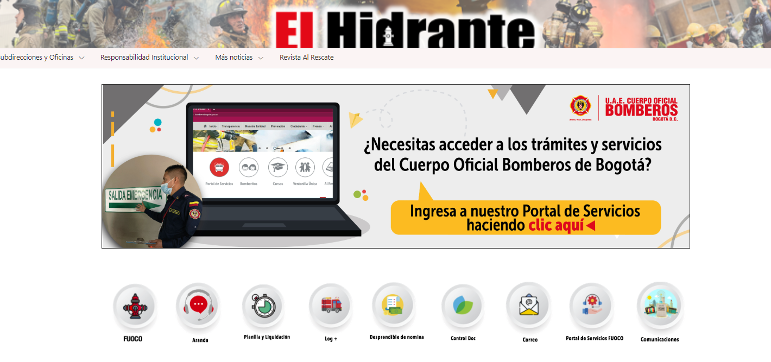
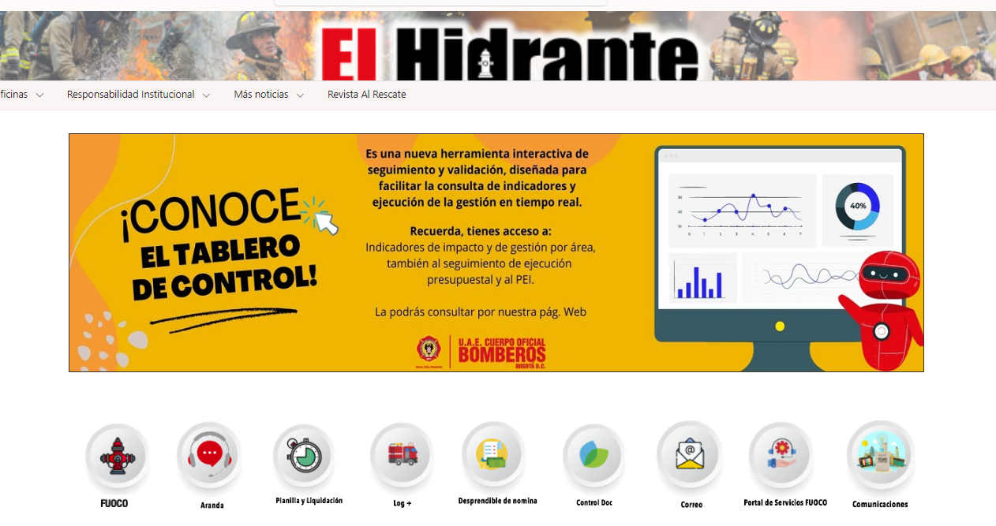

En cumplimiento de la ley 1712 de 2014 y la resolución 1519 de 2020, la entidad publicó constantemente información relevante para garantizar el control social a través de la sección “Transparencia” y “Participa” con criterios de accesibilidad y enfoque de género y diferencial.

Responsabilizarse en la rendición de cuentas
Entendiendo la importancia del fortalecimiento de la relación estado-ciudadano, la entidad realizó sensibilizaciones presenciales con la ciudadanía que asistió a la oficina de servicio a la ciudadanía en el Edificio Comando el 5 de mayo y en el mes de diciembre se realizaron sensibilizaciones en el marco de la Feria del Conocimiento y la Innovación 2023

Audiencia pública de rendición de cuentas (julio 2021 – junio 2022)

La audiencia de rendición de cuentas de la Unidad Administrativa Especial Cuerpo Oficial Bomberos de Bogotá de la vigencia 2022, se realizó el día 21 de junio del 2023 a las 10:00 a.m. con trasmisión en vivo por YouTube y Facebook con un total de visualizaciones de 1.211 De manera presencial se contó con la asistencia de 59 personas; La audiencia de Rendición de cuentas tuvo una duración de 1 hora y 56 minutos, iniciando a las 10:00 a.m. y finalizando a las 11:56 a.m.
YouTube: Rendición de Cuentas - 21 de junio de 2023
Facebook: https://www.facebook.com/BomberosBogota/videos/254055190306896/?extid=CL-UNK-UNK-UNK-AN_GK0T-GK1C&mibextid=2Rb1fB
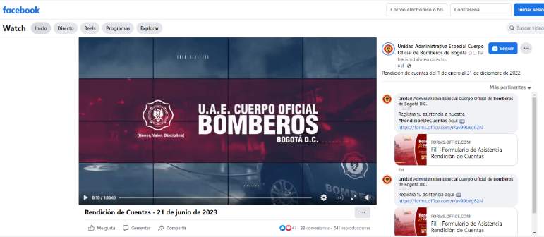
Imagen 3 Captura de pantalla Youtube live rendición de cuentas
Imagen 4 Captura de pantalla Facebook live rendición de cuentas
Durante la trasmisión de la audiencia de rendición de cuentas se compartió en YouTube y Facebook, en varias ocasiones el link de asistencia y el de la encuesta de satisfacción, con el fin de generar un instrumento de participación y de recolección de información para el análisis incluido en este informe, y para la toma de decisiones A continuación, se presentan unas imágenes de pantalla del mensaje en el chat y donde también se puede evidenciar que en todo momento se contó con el apoyo de la intérprete de lenguaje de señas, de tal forma que este fuera un espacio inclusivo.

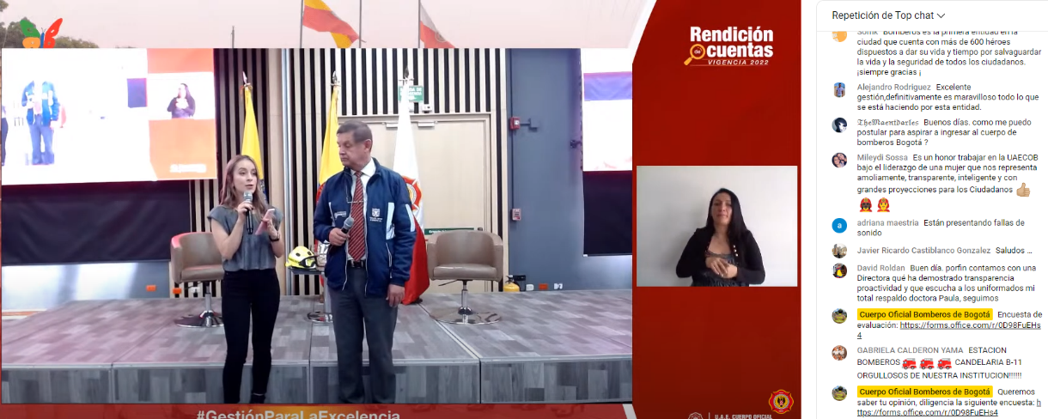
Imagen 5 Captura de pantalla rendición de cuentas

Diagnóstico del avance en la implementación de la Ley de Transparencia.

Durante la vigencia 2023, se realizaron los siguientes avances en lal implementación de la Política de transparencia, acceso a la información pública y lucha contra la corrupción:
- Se creó la Política que lleva el mismo nombre, la cual fue socializada y aprobada por el Comité de Gestión y Desempeño el 13 de septiembre del año 2023, y se encuentra publicada en el siguiente enlace: https://www.bomberosbogota.gov.co/content/ge-po03-pol%C3%ADtica-transparencia-acceso-la-informaci%C3%B3n-p%C3%BAblica-y-lucha-contra-la-corrupci%C3%B3n
- Se capacitó a los enlaces de la Dirección y Subdirecciones de la Entidad, frente al tema de Agendas de Transparencia,
- Se realizó sensibilización en los colaboradores, servidores y ciudadanía sobre la transición del Plan Anticorrupción y Atención al Ciudadano al Programa de Transparencia y Ética Pública.
- Se realizó monitoreo de la información de la sede electrónica respecto a la matriz de cumplimiento ITA dispuesta en la página de la Procuraduría General.
- Se presentó el Índice de Transparencia de Bogotá, ITB, donde se obtuvo un puntaje de 67.9, clasificándose la entidad dentro de riesgo moderado de corrupción. Respecto a los resultados, la Oficina Asesora de Planeación socializó en el Comité Institucional de Gestión y Desempeño el análisis detallado de los factores e indicadores evaluados en este índice y se adelantaron mesas de trabajo con las dependencias para incluir acciones tendientes al cierre de brecha para el 2024.
- Se realizaron de 2 ejercicios de aprovechamiento de datos abiertos con la ciudadanía y grupos de valor en alineación con el Plan de Gobierno Abierto
- Como parte del proceso de implementación del Compliance, plan de cumplimiento, la Oficina Asesora de Planeación brindo asesoría en la materia a la Oficina Jurídica, diseñando una estrategia que diera la base de contenido para la participación en la Gala de Excelencia a la Gestión Jurídica Distrital 2023, donde la entidad ganó en la categoría de Compliance y Lucha contra la Corrupción.
- Se realizó un Diagnóstico y Plan de trabajo, para avanzar en la implementación formal del Compliance en la Entidad.

Retos 2024
Para la vigencia 2024, los principales retos respecto a la política de transparencia residen en la actualización del esquema de publicación respecto a la matriz ITA de la Procuraduría y realizar el monitoreo continuo y los controles para cumplir con las disposiciones de la Ley 1712 de 2014 y la resolución 1519 de 2020.
Así mismo generar un plan de trabajo para implementar las mejoras y buenas prácticas que fortalezcan las capacidades institucionales de acuerdo con los resultados del índice de Transparencia de Bogotá, ITB.

Diagnóstico del avance en la implementación de la Ley de Transparencia.

En la vigencia 2023, desde la Oficina Asesora de Planeación, como segunda línea de defensa se aseguró que los controles y herramientas de seguimiento de la primera línea hayan sido los apropiados y funcionen correctamente, de tal manera la gestión integral del riesgo de los procesos estuvo enmarcada en los seguimientos y acompañamientos para cada uno de los procesos de los cuales se obtuvieron las siguientes acciones:

- Consolidación Mapas de Riesgos de Gestión y de corrupción donde se analiza información sobre temas clave para la entidad, base para la toma de decisiones y de las acciones preventivas necesarias para evitar materializaciones de riesgos.

  - Grafico 1. Número de riesgos de gestión por proceso
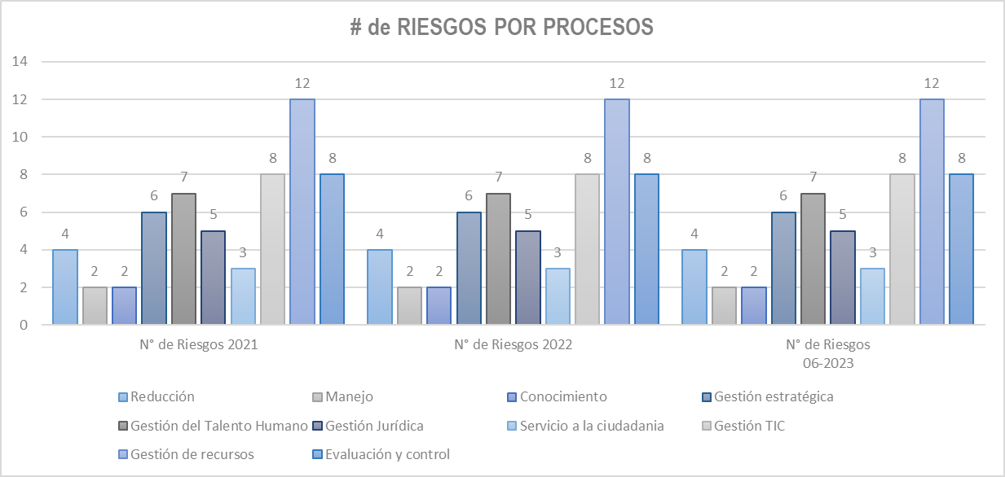
Fuente: Oficina Asesora de Planeación

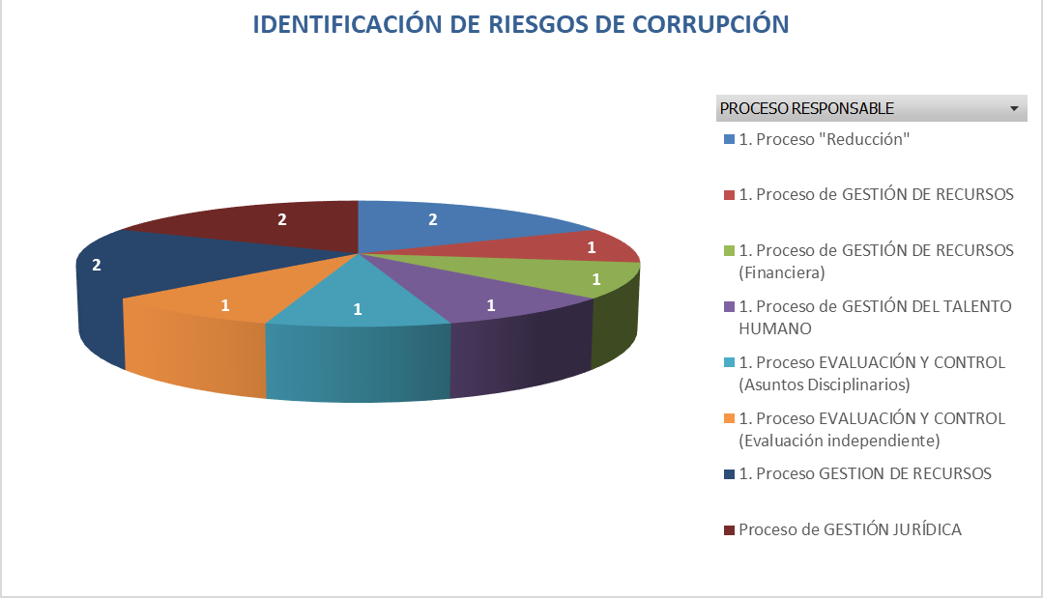
  - Grafico 2. Identificación riesgos de corrupción 2023

Fuente: Oficina Asesora de Planeación

- Actualización de mapas de riesgo de los procesos, de Gestión del Talento Humano, Gestión jurídica, Gestión de Recursos, Reducción.
- Actualización General del Mapa de Riesgos de Corrupción.
- Informe de análisis de los Riesgos.
- Actualización de la Guía de Administración del Riesgo V2

Retos 2024

- Desagregación de la Política de administración del Riesgo de la Guía de forma Independiente
- Fomentar la cultura de uso y apropiación de la administración del Riesgo y su monitoreo permanente mediante el desarrollo de campañas a nivel institucional.
- Sensibilizar mediante el uso de canales y herramientas internas sobre las actualizaciones dadas a la Guía de Administración del Riesgo con respecto a los nuevos lineamientos definidos por la Función Pública.
- Articular con los demás elementos, políticas y herramientas para la asegurar y consolidar la información de la segunda y tercera líneas de defensa de la entidad relacionando los aspectos clave de éxito, los riesgos asociados al mismo, sus responsables y áreas funcionales.

RESPONSABLE

De acuerdo con la ley 1474 de 2011, el cumplimiento del Programa de Transparencia y Ética Pública - PTEP es responsabilidad de la alta dirección y de las y los colaboradores
de cada una de las dependencias de la Unidad Administrativa Especial Cuerpo Oficial Bomberos de Bogotá.
Atendiendo el esquema de líneas de defensa de la entidad, todos los servidores y contratistas desde el autocontrol y la autogestión son responsables de las tareas a cargo definidas en los nueve componentes, la Oficina Asesora de Planeación como segunda línea de defensa realizará monitoreo y acompañamiento a la ejecución y cumplimiento de metas, la Oficina de Control Interno, como tercera línea de defensa realizará seguimiento cuatrimestral al programa, publicando el respectivo informe en la página web en el siguiente enlace: https://www.bomberosbogota.gov.co/transparencia/control/informes-seguimiento-paac y el Comité Institucional de Gestión y Desempeño como línea estratégica, define y aprueba la estrategia, así como toma decisiones a partir del informe que se presente de su ejecución.

OBJETIVOS DEL PROGRAMA DE TRANSPARENCIA Y ÉTICA PÚBLICA

Objetivo General

Fortalecer la confianza de la ciudadanía y grupos de interés, promoviendo la transparencia, ética e integridad, fortaleciendo la lucha contra la corrupción y la mejora en la atención a la ciudadanía en la Unidad Administrativa Especial Cuerpo Oficial Bomberos de Bogotá, a través de actividades en los componentes de gestión de riesgos de corrupción, racionalización de trámites, rendición de cuentas, participación ciudadana, transparencia y acceso a la información, servicio a la ciudadanía, integridad, gestión de conflictos de interés y medidas de debida diligencia durante el 2024.

Objetivos específicos
- Gestionar los riesgos de corrupción de la UAECOB para evitar su materialización
- Ofrecer espacios de rendición de cuentas e interacción con la ciudadanía y grupos de interés.
- Mejorar la atención al ciudadano con canales de atención que faciliten el acceso del usuario a los servicios que presta la entidad
- Poner a disposición de la ciudadanía y grupos de interés, la información pública que genera la entidad con criterios de transparencia y accesibilidad de acuerdo con la ley 1714 de 2014 y a la resolución 1519 de 2020.
- Fomentar la política y el código de integridad en los servidores y contratistas de la entidad.
- Dar continuidad a la gestión de conflictos de interés con los servidores y contratistas de la entidad.
- Implementar medidas de debida diligencia en la entidad

ALCANCE

El Programa de Transparencia y Ética Pública - PTEP, inicia con la formulación de los nueve componentes, contando con la consulta de la participación ciudadana, continúa con su implementación, monitoreo y seguimiento cuatrimestral y finaliza con su evaluación y aplica a todos los procesos comprometiendo a todos los funcionarios y contratistas de la entidad.

COMPONENTES DEL PROGRAMA DE TRANSPARENCIA Y ÉTICA PÚBLICA

En cumplimiento de la ley 1474 de 2011, la ley 2052 de 2022 y siguiendo la metodología establecida en el documento “Orientaciones para la formulación de los programas de transparencia y ética pública en las entidades del distrito” a continuación se presentan los nueve componentes que integran el PTEP 2024 de la UAECOB.

Eje Estratégico 1.  Transparencia | Eje Estratégico 2.  Integridad | Eje Estratégico 3.  Monitoreo y Control
Componente 1. Acceso a la información pública.  Componente 2. Rendición de cuentas.  Componente 3. Mejora en la atención y servicio a la  ciudadanía.  Componente 4.  Racionalización de trámites.  Componente 5. Apertura de información y de datos abiertos.  Componente 6.  Participación e innovación en la gestión pública | Componente 7. Fortalecimiento de una cultura de integridad | Componente 8. Gestión de  Riesgos de Corrupción (incluye la prevención, gestión y administración de riesgos de lavado de activos, financiación del  Terrorismo  Componente 9. Medidas de debida diligencia: Incluye la prevención, gestión y administración de riesgos de lavado de activos, financiación del  terrorismo y proliferación de armas

Eje Estratégico 1. Transparencia

Transparencia y Acceso a la Información Pública

Este componente contiene las actividades que buscan garantizar el acceso a la información pública con criterios de accesibilidad, cumpliendo los criterios de la ley 1712 de 2015 y la resolución 1529 de 2020.
Se estructura en los subcomponentes: transparencia de la información activa (publicidad y divulgación), transparencia de la información pasiva (enfocada a la obligación que tiene la entidad de responder las solicitudes hechas por la ciudadanía a través de los mecanismos establecidos por la ley), implementación de instrumentos de gestión documental de acuerdo con los lineamientos del Archivo General de la Nación.
Subcomponentes |  | Actividades | Meta/Producto | Responsable | Fecha Inicio  (dd/mm/aaaa) | Fecha Final  (dd/mm/aaaa)
Subcomponente 1 | 1.1.1 | Realizar revisión trimestral del cumplimiento de la Ley de Transparencia de la información publicada en la página web de la UAECOB | Realizar 4 seguimientos de la información publicada en la página web en cumplimiento de la Ley de Transparencia y Acceso a la Información Pública | Oficina Asesora de Planeación | 1/2/2024 | 13/12/2024
Lineamientos de Transparencia Activa | 1.1.2 | Diligenciar la gestión de datos de operación de cada uno de los trámites, servicios y OPAS en el aplicativo SUIT | 100% de datos de operación diligenciados en el aplicativo SUIT | Subdirección Gestión de Riesgo | 1/1/2024 | 31/12/2024
 | 1.1.3 | Actualizar en el portal de datos abiertos el inventario de activos de información | 2 actualizaciones del inventario de activos de informacion | Dirección / TICs | 1/6/2024 | 30/11/2024
 | 1.1.4 | Mantener actualizada la publicación de la información en la sección de Presupuesto y de Ejecución Presupuestal | 100% de publicaciones realizada en la página web de la entidad | Subdirección de Gestión Corporativa | 5/2/2024 | 20/11/2024
 | 1.1.6 | Realizar y publicar informes trimestrales de la gestión realizada por el equipo de servicio a la ciudadanía. | Cuatro (4) Reportes de la gestión de servicio a la ciudadanía | Subdirección de Gestión Corporativa - Servicio a la ciudadanía | 15/1/2024 | 30/11/2024
 | 1.1.7 | Diseñar e implementar una estrategia de Lenguaje Claro para el año 2024 | Una (1) estrategia de Lenguaje Claro 2024 | Subdirección de Gestión Corporativa - Servicio a la ciudadanía | 1/3/2024 | 31/10/2024
Subcomponente 2 | 1.2.1 | Desarrollar Capacitación en Gestión del Conocimiento en Ciberseguridad | 100 % Desarrollo de capacitaciones en Gestión del Conocimiento en Ciberseguridad | Dirección / TICs | 1/1/2024 | 31/12/2024
Lineamientos de Transparencia Pasiva | 1.2.2 | Elaborar y publicar mensualmente en el módulo de la página web de la Red Distrital de Quejas y Reclamos liderada por la Veeduría Distrital, los informes de PQRSD tramitados por Bomberos Bogotá. | Doce (12) informes de PQRS elaborados y publicados | Subdirección de Gestión Corporativa - Servicio a la ciudadanía | 15/1/2024 | 30/11/2024
Subcomponente 3 | 1.3.1 | Actualizar el "Índice de Información clasificada y Reservada" | 100 % de actualización del "Índice de Información clasificada y Reservada | Dirección / TICs | 1/1/2024 | 31/12/2024
Instrumentos de la gestión de la Información | 1.3.2 | Publicar en el Portal Institucional el Esquema de Publicación de Información ajustado a la matriz ITA de la Procuraduría General de la Nación | Realizar una actualización del Esquema de Publicación . | Dirección / TICs y comunicaciones y prensa | 15/1/2024 | 30/11/2024
Subcomponente 4  Criterio diferencial de accesibilidad | 1.4.1 | Generar contenidos con características de accesibilidad para la población con discapacidad auditiva y visual. | Realizar un informe con la muestra de contenidos publicados en los canales digitales de la entidad frente a temas con principios de contenido accesible para población con discapacidad. | Dirección / comunicaciones y prensa | 3/6/2024 | 27/12/2024
Subcomponente 5 | 1.5.1 | Realizar monitoreo al registro de datos de operación del OPA inscrito en SUIT | Tres comunicaciones de reporte de monitoreo de datos de operación en el SUIT | Oficina Asesora de Planeación | 1/2/2024 | 13/12/2024
Monitoreo | 1.5.2 | 1. Elaborar y publicar en la página web de Bomberos Bogotá reporte de acceso de la información pública en el que se especifique: - Número de solicitudes recibidas. - Número de solicitudes que fueron trasladadas a otra entidad. - Tiempo de respuesta a cada solicitud. - Número de solicitudes en las que se negó el acceso a la información pública. | Cuatro (4) Reportes de solicitudes de información pública | Subdirección de Gestión Corporativa - Servicio a la ciudadanía | 1/1/2024 | 30/11/2024

Rendición de cuentas

Para la entidad es importante fortalecer el relacionamiento con la ciudadanía por lo que la estrategia de rendición de cuentas se enfoca en la entrega de información constante sobre la gestión y el quehacer institucional y la apertura de espacios de interacción con enfoque de género y diferencia abordando los temas de interés identificados tanto en lo misional, como en los servicios ciudadanos. Esta estrategia se responde a los retos del modelo de gobierno abierto del plan de desarrollo distrital, “Un nuevo contrato social y ambiental para la Bogotá del siglo XXI”.
La formulación de este componente atendió los lineamientos del Manual único de rendición de cuentas, MURC, de la Función Pública, los requisitos de la directiva 005 de 2020 de la Alcaldía Mayor y se generó a partir de mesas de trabajo con el equipo técnico de rendición de cuentas y participación ciudadana de la entidad de donde resultaron las actividades de los 4 subcomponentes: 1. Información adecuada para la rendición de cuentas, se propone realizar ejercicios de divulgación de información, disponibilidad de datos abiertos y cualificación del ejercicio de participación ciudadana y rendición de cuentas; 2. Ejercicios de diálogo con los actores y grupos de interés, encuentros con la ciudadanía, los grupos de interés y los servidores y contratistas de la entidad y la realización de una audiencia pública de rendición de cuentas; 3. Responsabilizarse de la rendición de cuentas, la publicación de respuestas a las preguntas realizadas en los ejercicios de diálogo y generar incentivos a través de una trivia o reto virtual y el 4. Evaluación y retroalimentación a la gestión institucional, se realizará monitoreo y acompañamiento a la ejecución de esta estrategia por la Oficina Asesora de Planeación, como parte de su rol de segunda línea de defensa y seguimiento al cumplimiento a los mecanismos de Participación Ciudadana establecidos por la entidad y de concordancia con el Decreto 371/2010 por la Oficina de Control Interno.
Subcomponente |  | Actividades | Meta/Producto | Responsable | Fecha Inicio  (dd/mm/aaaa) | Fecha Final  (dd/mm/aaaa)
Subcomponente 1 | 2.1.1 | Publicar el informe trimestral de gestión de la entidad en la página web | Cuatro (4) publicaciones, una por trimestre de la gestión de la entidad | Oficina Asesora de Planeación | 9/1/2024 | 31/10/2024
Información adecuada para la rendición de cuentas  Información de calidad y en lenguaje comprensible | 2.1.2 | Elaborar y publicar el documento Estrategia de Rendición de Cuentas 2023 de la UAECOB | (1) documento de la estrategia de Rendición de cuentas de la entidad actualizado y publicado | Oficina Asesora de Planeación | 9/1/2024 | 31/10/2024
 | 2.1.3 | Realizar diez (10) acciones de divulgación de resultados con la ciudadanía, grupos de valor y partes interesadas | Post en redes sociales, comunicados de prensa, sitio web y lives | Dirección (Comunicaciones y prensa) | 01/02/2024 | 31/12/2024
 | 2.1.4 | Realizar dos (2) campañas para la ciudadanía, funcionarios y los contratistas de la UAECOB, enfocada en el tema de anticorrupción | 2 campañas a través de distintos medios (1 por semestre) | Dirección (Comunicaciones y prensa) | 01/03/2024 | 30/11/2024
 | 2.1.5 | Generar información de interés para servidores y contratistas con periodicidad semanal a través de los medios internos | 52 publicaciones al año (4 por mes) | Dirección (Comunicaciones y prensa) | 01/01/2024 | 31/12/2024
 | 2.1.6 | Divulgar semanalmente información sobre la gestión de la UAECOB a través del informativo Bomberos Hoy, videos y post en redes sociales. | 36 publicaciones en el noticiero Bomberos Hoy (3 por mes) | Dirección (Comunicaciones y prensa) | 01/01/2024 | 31/12/2024
Subcomponente 2 | 2.2.1 | Gestionar un plan de reuniones entre la alta dirección de la entidad y los líderes de las estaciones generando gerenciamiento territorial y diálogos internos | 2 reuniones de grupos primarios | Dirección (Comunicaciones y prensa) | 1/2/2024 | 30/11/2024
Ejercicios de diálogo con los actores y grupos de interés. | 2.2.2 | A través de canales digitales y reuniones generar tres (3) diálogos con servidores | 3 diálogos con servidores | Dirección (Comunicaciones y prensa) | 1/2/2024 | 30/11/2024
Diálogo de doble vía con la ciudadanía y sus organizaciones | 2.2.3 | Realizar acciones en redes sociales que propician un diálogo en doble vía con la ciudadanía y los grupos de interés | 4 ejercicios de diálogo con la ciudadanía y grupos de interés | Oficina Asesora de Planeación (Cooperación)  Dirección (Comunicaciones y prensa) | 1/2/2024 | 31/12/2024
 | 2.2.4 | Audiencia pública participativa de rendición de cuentas | 1 audiencia pública de rendición de cuentas | Dirección  Oficina Asesora de Planeación | 15/2/2024 | 30/6/2024
 | 2.2.5 | Espacios de diálogo con la ciudadanía en sala de espera de la oficina de atención ciudadana "Un café con Bomberos de Bogotá" | Seis (6) espacios de diálogo ciudadano | Subdirección de Gestión Corporativa  Equipo de servicio a la ciudadanía | 1/2/2024 | 30/10/2024
 | 2.2.6 | Participar en las ferias de servicios móviles convocadas | Ocho (8) ferias de servicio móviles | Subdirección de Gestión Corporativa  Equipo de servicio a la ciudadanía | 15/1/2024 | 15/12/2024
 | 2.2.7 | Encuentros ciudadanos con establecimientos clasificados en riesgo bajo. Brindar acompañamiento a la ciudadanía con necesidades de atención especial, como personas adultas mayores o con discapacidad, hasta la obtención del concepto técnico. | Dos (2) encuentros ciudadanos | Subdirección de Gestión Corporativa  Equipo de servicio a la ciudadanía | 1/5/2024 | 30/10/2024
Subcomponente 3  Responsabilizarse en la rendición de cuentas | 2.3.1 | Publicación en la página web de las respuestas a las preguntas formuladas en el marco de los ejercicios de rendición de cuentas | Una (1) actualización en el año, de las respuestas efectivas a la ciudadanía sobre RdC | Dirección (Comunicaciones y prensa) | 04/01/2024 | 30/09/2024
Responder por los resultados de la gestión definiendo o asumiendo mecanismos de corrección o mejora en sus planes institucionales para atender los compromisos y evaluaciones identificadas en los espacios de diálogo | 2.3.2 | Diseñar y ejecutar trivias con los ciudadanos y grupos de valor y partes interesadas de conocimientos sobre la entidad, su misionalidad, logros y retos | 2 trivias de conocimientos sobre la entidad (1 por semestre) | Dirección (Comunicaciones y prensa) | 01/02/2024 | 30/11/2024
 | 2.3.3 | Elaborar y publicar el Informe de Gestión y Rendición de Cuentas de la entidad de la vigencia anterior. | Un (1) documento correspondiente a la Rendición de Cuentas de la entidad | Oficina Asesora de Planeación | 15/01/2024 | 29/03/2024
Subcomponente 4 | 2.4.1 | 2.4.1 -Realizar seguimiento al cierre del PAAC vigencia 2023 con relación al seguimiento con corte a 31 de diciembre de 2023. | Verificación de publicación de 1 informe de seguimiento a la implementación y avances de las actividades del Plan Anticorrupción y Atención al Ciudadano 2023 (16/1 - 31/1) | Oficina de Control Interno | 1/1/2024 | 31/12/2024
Evaluación y retroalimentación a la gestión institucional | 2.4.2 | 2.4.2 -Verificación de elaboración, publicación y seguimientos (2) a la implementación y avances de las actividades del Programa de Transparencia y Ética Pública de la Entidad. Cortes a 30 de abril y 31 de agosto de 2024. | -Verificación de publicación de dos (2) informes de seguimiento a la implementación y avances de las actividades del Programa de Transparencia y Ética Pública de la entidad (16/05 y 13/09 de 2024). | Oficina de Control Interno | 1/1/2024 | 31/12/2024
 | 2.4.3 | 2.4.3 -Programar el seguimiento al PTEP de cierre con corte a 31 de diciembre de 2024 en el Plan Anual de Auditorías basado en riesgos vigencia 2025. | -Verificación de la programación de la actividad de seguimiento al PTEP de cierre con corte a 31 de diciembre de 2024 en el Plan Anual de Auditorías basado en riesgos vigencia 2025 (31/12/2024). | Oficina de Control Interno | 1/1/2024 | 31/12/2024

Mecanismos para mejorar la atención a la ciudadanía

Este componente contempla las actividades diseñadas para mejorar el servicio de atención a la ciudadanía, las cuales se enmarcan en la Política de Servicio a la Ciudadanía de la tercera dimensión: Gestión con valores para resultados, “ventanilla hacia afuera”, que se refiere al fortalecimiento de la relación estado-ciudadanía, el cual busca garantizar una gestión pública que dé respuesta a las necesidades y expectativas de la comunidad con transparencia, prontitud, calidad y eficiencia. Lo cual está alineado en el Plan Estratégico Institucional 2020-2024, con el pilar estratégico: Fortalecimiento Institucional- Confianza – y el objetivo estratégico: aumentar la efectividad de los servicios ofrecidos (usuarios internos y externos).
Subcomponente |  | Actividades | Meta/Producto | Responsable | Fecha Inicio  (dd/mm/aaaa) | Fecha Final  (dd/mm/aaaa)
Subcomponente 1  Estructura Administrativa y Direccionamiento estratégico | 3.1.1 | Generar un reporte trimestral del comportamiento del portal de servicio, dirigido a las áreas involucradas en el proceso de expedición de conceptos técnicos. | Cuatro (4) Reportes del portal de servicios | Subdirección de Gestión Corporativa - Servicio a la ciudadanía | 31/01/2024 | 30/11/2024
 | 3.1.2 | Realizar estudios de caso que permitan generar opciones de solución inmediata al ciudadano, en relación con los procesos a través del portal servicio. | Actas de análisis de estudios de casos. | Subdirección de Gestión Corporativa - Servicio a la ciudadanía | 01/03/2024 | 30/11/2024
 | 3.1.3 | Envío de alertas de carácter preventivo para la gestión oportuna de las PQRSD. | Alertas preventivas enviadas semanalmente mediante correo electrónico a las dependencias de Bomberos Bogotá. | Subdirección de Gestión Corporativa - Servicio a la ciudadanía | 01/01/2024 | 31/12/2024
 | 3.1.4 | Actualizar la caracterización de la ciudadanía de Bomberos Bogotá | Un (1) documento de caracterización actualizado con enfoque de género y diferencial. | Oficina Asesora de Planeación  Subdirección de Gestión Corporativa - Servicio a la ciudadanía | 01/03/2024 | 30/11/2024
Subcomponente 2  Fortalecimiento de los canales de atención | 3.2.1 | Revisar la información de Bomberos Bogotá publicada en la guía de trámites y servicios del distrito y remitir el certificado de confiabilidad a la Alcaldía Mayor de Bogotá. | Doce (12) certificados de confiabilidad de la información publicada por Bomberos Bogotá en la guía de trámites y servicios. | Subdirección de Gestión Corporativa - Servicio a la ciudadanía | 1/1/2024 | 30/11/2024
Subcomponente 3  Talento Humano | 3.3.1 | Realizar un informe semestral sobre las denuncias de corrupción recibidas para conocimiento de la Oficina de Control Disciplinario Interno. | Dos (2) informes de seguimiento sobre las denuncias de corrupción | Oficina de Control Disciplinario Interno | 1/3/2024 | 30/11/2024
 | 3.3.2 | Realizar rendición de cuentas a la ciudadanía sobre los programas adelantados, procesos de contratación, capacitaciones a nuestras personas uniformado y demás temas de interés público. | Rendición de cuentas a la ciudadanía | Subdirección del Talento Humano | 4/11/2024 | 29/11/2024
 | 3.3.1 | Realiza espacios de sensibilización en servicio a la ciudadanía con enfoque de género, diferencial y poblacional | Tres (3) espacios de formación dirigidos a los colaboradores de servicio a la ciudadanía | Subdirección de Gestión Corporativa - Servicio a la ciudadanía | 01/03/2024 | 30/08/2024
Subcomponente 4  Normativo y procedimental | 3.4.1 | Actualización del procedimiento de servicio a la ciudadanía y documentos asociados. | 100 % de los documentos revisados y ajustados (conforme a la pertinencia) | Subdirección de Gestión Corporativa - Servicio a la ciudadanía | 15/01/2024 | 30/04/2024
 | 3.4.2 | Realizar evaluación de las respuestas emitidas por Bomberos Bogotá a las peticiones de la ciudadanía | Cuatro (4) informes de evaluación a la calidad de las respuestas | Subdirección de Gestión Corporativa - Servicio a la ciudadanía | 01/03/2024 | 30/11/2024
Subcomponente 5 | 3.5.1 | Mesas de trabajo del equipo técnico de relacionamiento con la ciudadanía, que apoye al Comité de Gestión y Desempeño con la implementación de las Políticas | Cuatro (4) mesas de trabajo con frecuencia trimestral | Oficina Asesora de Planeación  Subdirección de Gestión Corporativa - Servicio a la ciudadanía | 02/03/2024 | 30/10/2024
Relacionamiento con el ciudadano | 3.5.2 | Medir el Nivel de satisfacción de la ciudadanía frente al servicio que presta Bomberos Bogotá | Dos (2) Informes con resultados y análisis de la satisfacción de atención | Subdirección de Gestión Corporativa - Servicio a la ciudadanía | 01/02/2024 | 30/10/2024
 | 3.5.3 | Realizar jornadas para fortalecimiento de las capacidades ciudadanas para acceder  a los servicios | Tres (3) jornadas para fortalecimiento de las capacidades ciudadanas | Subdirección de Gestión Corporativa - Servicio a la ciudadanía | 01/03/2024 | 30/10/2024

Racionalización de trámites

La entidad no realizará acciones de racionalización de trámites para el 2024 ya que la OPA inscrita en el SUIT ya tuvo las mejoras de racionalización durante la vigencia 2022 y ya se encuentra digitalizada.
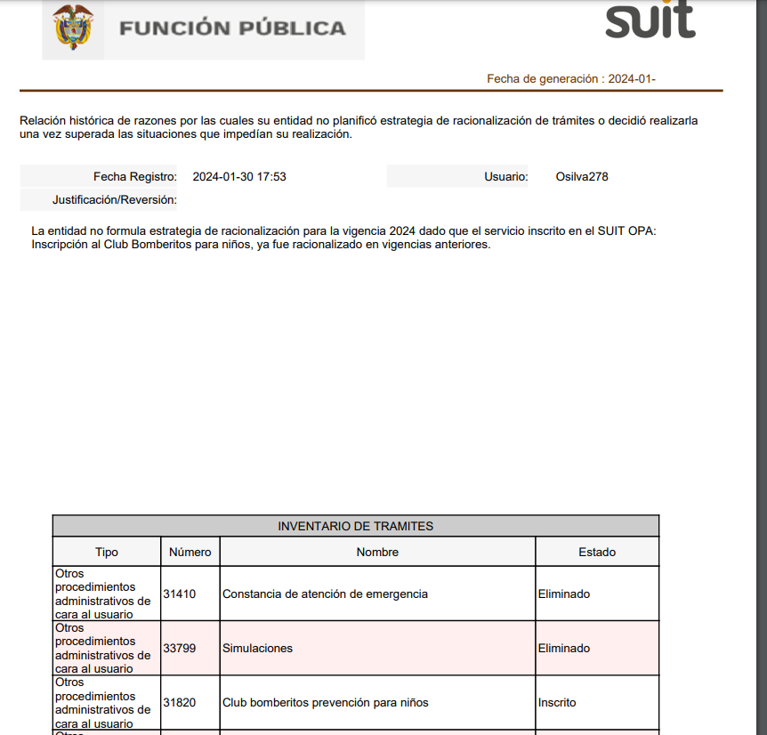

Apertura de Datos para la ciudadanía y grupos de interés

La UAECOB institucionalizó la política de Gestión de la Información Estadística, la cual se articula directamente con la plataforma estratégica de la Entidad teniendo en cuenta, la misión, visión y objetivos estratégicos, con el fin de procesar la información que se genera en los diferentes procesos para apoyar la toma de decisiones basada en evidencias y análisis de datos y promover la transparencia en la información pública que sea de utilidad para la ciudadanía y los grupos de interés. En este componente se formulan actividades que propenden por el gobierno abierto, la innovación y la participación ciudadana a través de la gestión y apertura de datos, fortaleciendo el relacionamiento con la ciudadanía.
Subcomponentes |  | Actividades | Meta/Producto | Responsable | Fecha Inicio  (dd/mm/aaaa) | Fecha Final  (dd/mm/aaaa)
Subcomponente 1  Apertura de datos para los ciudadanos y grupos de interés | 4.1.1 | Publicar en los sitios web definidos, la información de Datos Abiertos e Inventario de Activos en cumplimiento de la Ley de Transparencia y el Derecho de Acceso a la Información Pública. | 100% de cumplimiento en la gestión de la publicación de información | Dirección / TICs | 1/1/2024 | 31/12/2024
 | 4.1.2 | Publicar y/o actualizar conjuntos de datos abiertos sobre información estratégica en el marco de Ia misionalidad de la entidad | Dos (2) actualización a realizar en la vigencia 2024 | Dirección / TICs | 1/1/2024 | 31/12/2024
Subcomponente 2  Entrega de información en lenguaje sencillo que da cuenta de la gestión institucional | 4.2.1 | Realizar ejercicios de aprovechamiento de datos abiertos, a partir de los conjuntos de datos publicados por la entidad | Dos ejercicios de aprovechamiento de datos abiertos. | Dirección / TICs | 1/2/2024 | 29/11/2024
Subcomponente 3  Apertura de la información presupuestal institucional y de resultados | 4.3.1 | Actualizar los tableros de control centralizados en el Observatorio de Datos OBDATA de la Entidad | 100% de cumplimiento en la publicación y/o actualización de la información | Dirección / TICs | 1/1/2024 | 31/12/2024
Subcomponente 4 | 4.4.1 | Uso y aprovechamiento de conjuntos de datos abiertos sobre información estratégica en el marco de Ia misionalidad de la entidad, hacia la ciudadanía y grupo de interes | 100% conjunto de datos Abiertos publicados | Dirección / TICs | 1/1/2024 | 31/12/2024
Estandarización de datos abiertos para intercambios de información | 4.4.2 | Actualizar el Plan de Datos abiertos de acuerdo a los lineamientos de intercambio de información. | 100% Actualizado el Pla de Datos abiertos | Dirección / TICs | 1/1/2024 | 31/12/2024

Participación ciudadana

En este componente se incluyen las actividades de fortalecimiento de la Política de Participación Ciudadana organizada en tres subcomponentes: Ciudadanía en la toma de decisiones públicas, Ciudadanía en la toma de decisiones públicas y Redes de innovación pública. De tal forma que con estas actividades se complemente el plan institucional de participación ciudadana.
Subcomponente |  | Actividades | Meta/Producto | Responsable | Fecha Inicio  (dd/mm/aaaa) | Fecha Final  (dd/mm/aaaa)
Subcomponente 1 | 6.1.1 | Realizar la consulta del Programa de Transparencia y Ética Pública 2024 | Una (1) Consulta Pública realizada | Oficina Asesora de Planeación | 1/3/2024 | 30/5/2024
Ciudadanía en la toma de decisiones públicas | 6.1.2 | Realizar seguimiento al cumplimiento del Plan Institucional de Participación Ciudadana | Dos (2) informes de seguimientos al Plan Institucional de Participación Ciudadana | Oficina Asesora de Planeación | 15/1/2024 | 30/8/2024
Subcomponente 2 | 6.2.1 | Gestionar espacios y/o  actividades que  promuevan la gestión del  conocimiento y la  innovación | Realizar tres (3) espacios o actividades | Oficina Asesora de Planeación | 1/3/2024 | 30/12/2024
Iniciativas de innovación por articulación institucional | 6.2.2 | Promover la innovación en las dependencias de la UAECOB mediante campañas, correos y reuniones | 3 actividades de promoción | Oficina Asesora de Planeación | 1/2/2024 | 30/5/2024
Subcomponente 3  Redes de innovación pública | 6.3.1 | Realizar un evento para promover y visibilizar la cultura de la innovación pública de la entidad o sector, ante el ecosistema de laboratorios de la ciudad, academia y ante otros actores públicos y privados | Un (1) evento de promoción de la innovación pública | Oficina Asesora de Planeación-Dirección | 1/7/2024 | 30/11/2024

Eje Estratégico 2. Integridad

Promoción Integridad y Ética Pública

A continuación, se presentan las actividades que le entidad ejecutará en el 2024 para consolidar la apropiación del código de integridad y sensibilizar a los servidores y contratistas en la actualización de conflictos de interés.
Subcomandante /  Etapa / Fase |  | Actividades | Meta/Producto | Responsable | Fecha Inicio  (dd/mm/aaaa) | Fecha Final  (dd/mm/aaaa)
Subcomponente 1 | 7.1.1 | Participar en las capacitaciones impartidas a los nuevos Gestores de Integridad por parte de la entidad asi como, realizar los cursos del codigo de integridad, impartidos Secretaría General de la Alcaldía Mayor de Bogotá, Veeduría, ESAP, DAFP, etc., sobre Código de Integridad (Fase alistamiento) | Asistir al 50% de las capacitaciones a las que sean invitados los gestores de integridad activos | Subdirección del Talento Humano | 15/2/2024 | 15/3/2024
 | 7.1.2 | Medir la apropiación de los valores del Código de Integridad mediante preguntas interactivas, teniendo en cuenta la metodología ICMS (Fase diagnostico) | Una (1) encuesta de medición de la apropiación de los valores del Código de Integridad realizada | Subdirección del Talento Humano | 15/2/2024 | 15/3/2024
Programas Gestión de  Integridad | 7.1.3 | Adelantar la apropiación de los valores del Código de Integridad mediante campañas de divulgación (Fase implementación) | Dos (2) campañas de apropiación de los valores del Código de Integridad | Subdirección del Talento Humano | 1/6/2024 | 30/11/2024
 | 7.1.4 | Elaborar el informe del plan de gestión de integridad 2024 y presentarlo ante el Comité Institucional (fase de seguimiento y evaluación) | Un (1) informe presentado | Subdirección del Talento Humano | 1/8/2024 | 15/8/2024
 | 7.1.5 | Adelantar una estrategia comunicativa que permita recordar la gratuidad de los trámites y servicios ofrecidos a la ciudadanía, así como la importancia de denunciar todo tipo de actos de corrupción. | una (1) estrategia de prevención de hechos de corrupción | Subdirección de Gestión Corporativa - Servicio a la ciudadanía  Apoyo: Oficina de Prensa | 1/4/2024 | 30/9/2024
Subcomponente 2 | 7.2.1 | Participar en las actividades de integridad convocadas en el Distrito Capital | 80% de participación en las actividades de integridad del Distrito | Subdirección del Talento Humano | 1/6/2024 | 30/11/2024
Promoción de la integridad en las instituciones y grupos de interés | 7.2.2 | Aplicar lo establecido en el INSTRUCTIVO  DECLARACIÓN Y REGISTRO DE CONFLICTO DE  INTERÉS dado por el DASCD | La correcta aplicabilidad dentro de lo establecido en el instructivo | Subdirección del Talento Humano | 1/6/2024 | 31/7/2024
 | 7.2.3 | Revisar la publicación de manera proactiva de la declaración de bienes y rentas, del registro de conflicto de interés a través de la plataforma de SIDEAP. | SEIS (6) reportes de SIDEAP | Subdirección del Talento Humano | 1/6/2024 | 15/7/2024
 | 7.2.4 | Realizar una actividad de divulgación sobre conflicto de intereses | Una (1) actividad de divulgación | Subdirección del Talento Humano | 15/5/2024 | 30/6/2024
Subcomponente 3  Participación en las estrategias distritales de integridad | 7.3.1 | Participar en las actividades de integridad convocadas en el Distrito Capital | 80% de participación en las actividades de integridad del Distrito | Subdirección del Talento Humano | 1/6/2024 | 30/11/2024
Subcomponente 4  Gestión preventiva de conflicto de intereses | 7.4.1 | Aplicar lo establecido en el INSTRUCTIVO  DECLARACIÓN Y REGISTRO DE CONFLICTO DE  INTERÉS dado por el DASCD | La correcta aplicabilidad dentro de lo establecido en el instructivo | Subdirección del Talento Humano | 1/6/2024 | 31/7/2024

Eje Estratégico 3. Monitoreo y Control

Gestión de riesgos de corrupción

La gestión de los riesgos de corrupción de la UAECOB, se encuentra enmarcada en los lineamientos entregados por el Departamento de la Función Pública a través del documento Guía de administración del riesgo y diseño de controles en entidades públicas, versión 5.
Por lo que las actividades aquí formuladas están encaminadas a la apropiación de la política de gestión del riesgo y al control de los riesgos identificados por los procesos para evitar su materialización.
Tabla 8 Componente Gestión del riesgo de corrupción
Subcomponente |  | Actividad | Meta/Producto | Responsable | Fecha Inicio  (dd/mm/aaaa) | Fecha Final  (dd/mm/aaaa)
1. Política de Administración de Riesgos de Corrupción | 8.1.1 | Conformación del Comité Técnico Compliance (Plan de Cumplimiento) | Un (1) Comité conformado y aprobado | Oficina Jurídica / Oficina Asesora de Planeación | 1/2/2024 | 31/10/2024
 | 8.1.2 | Generar la política de Compliance o del Plan de Cumplimiento | Una (1) política Compliance diseñada y aprobada | Oficina Jurídica | 1/2/2024 | 31/10/2024
 | 8.1.3 | Generar la política y lineamientos del Sistema de administración del riesgo de lavado de activos y financiación del terrorismo SARLAFT | Un (1) manual SARLAFT aprobado | Oficina Jurídica / Oficina Asesora de Planeación | 1/2/2024 | 31/10/2024
2. Construcción del Mapa de Riesgos de Corrupción | 8.2.1 | Realizar taller con funcionarios y contratistas de los procesos para la construcción del mapa de riesgos de corrupción 2025 | Un (1) taller con orientaciones para la construcción del mapa de riesgos de corrupción 2025 | Oficina Asesora de Planeación | 1/8/2024 | 27/9/2024
 | 8.2.2 | Publicar el mapa de riesgos de corrupción 2024 | Un (1) Mapa de riesgos de corrupción publicado | Oficina Asesora de Planeación | 1/4/2024 | 31/12/2024
 | 8.2.3 | Consolidar el borrador mapa de riesgo de corrupción 2025 | Un (1) Documento con borrador mapa de riesgos de corrupción 2025 consolidado | Oficina Asesora de Planeación | 1/9/2024 | 14/12/2024
3. Consulta y divulgación | 8.3.1 | Divulgar el Programa de Transparencia y Ética Pública, y mapa de riesgos. | Dos (2) divulgación del Programa de Transparencia y Ética Pública y del mapa de riesgos realizada. | Oficina Asesora de Planeación | 1/2/2024 | 31/10/2024
 | 8.3.2 | Publicar el seguimiento a riesgos realizados por la segunda línea de defensa | Tres (3) publicaciones realizadas | Oficina Asesora de Planeación | 1/2/2024 | 31/12/2024
4. Monitoreo y revisión | 8.4.1 | Realizar tres monitoreos como segunda línea de defensa al Programa de Transparencia y Ética Pública | Tres (3) monitoreos realizadas | Oficina Asesora de Planeación | 1/2/2024 | 31/12/2024
 | 8.4.2 | Realizar el monitoreo al Mapa de Riesgos de gestión y de corrupción | Tres (3) Monitoreos al Mapa de Riesgos de cada proceso de la UAECOB | Oficina Asesora de Planeación | 1/2/2024 | 31/12/2024
5. Seguimiento | 8.5.1 | Realizar seguimientos al Mapa de Riesgos de Corrupción de la Entidad con corte a 31 de diciembre de 2023 y a 30 de abril y 31 de agosto de 2024  . | Tres (3) informes de seguimiento al Mapa de Riesgos de Corrupción de la Entidad: corte a diciembre 31 de 2023, abril 30 y agosto 31 de 2024. | Oficina de Control Interno | 1/1/2024 | 13/9/2024
 | 8.5.2 | Programar el seguimiento al Mapa de Riesgos de Corrupción de la Entidad con corte a 31 de diciembre de 2024 en el Plan Anual de Auditorías basado en riesgos vigencia 2025 | Plan Anual de Auditorías basado en riesgos vigencia 2025 con la programación de la actividad de seguimiento al Mapa de Riesgos de Corrupción de la Entidad con corte a 31 de diciembre de 2024. | Oficina de Control Interno | 1/12/2024 | 31/12/2024

Medidas de debida diligencia

En este componente se incluyen las actividades para implementar el Sistema de Administración de Riesgos de Lavado de Activos y Financiación del Terrorismo (SARLAFT), estableciendo diversos controles con el fin de garantizar que todas y todos los funcionarios y contratistas adopten los lineamientos y disposiciones de SARLAFT.

Subcomponentes |  | Actividades | Meta/Producto | Responsable | Fecha Inicio  (dd/mm/aaaa) | Fecha Final  (dd/mm/aaaa)
Subcomponente 1 | 9.1.1 | Socializar el proyecto SARLAFT a los colaboradores de la entidad | Dos (2) socializaciones de SARLAFT realizadas | Oficina Asesora de Planeación | 1/2/2024 | 31/10/2024
Adecuación institucional para cumplir con la debida diligencia | 9.1.2 | Realizar diagnóstico institucional para la implementación SARLAFT | 1 documento de diagnóstico implementación SARLAFT | Oficina Asesora de Planeación | 1/2/2024 | 30/4/2024
 | 9.1.3 | Determinar las políticas dentro del sistema de Gestión de Riesgos SARLAFT para la entidad | Formular y aprobar la política general dentro de la UAECOB en gestión del Riesgo LAFT | Oficina Asesora de Planeación | 1/3/2024 | 30/9/2024
 | 9.1.4 | Identificación de los riesgos LAFT en procesos | Mapa de riesgos LAFT | Oficina Asesora de Planeación | 1/3/2024 | 31/10/2024
 | 9.1.5 | Registros ante la Unidad de Información y análisis Financieros UIAF de la entidad y del OC principal y Suplente | Proceso de registro ante la UIAF, solicitar la inscripción de la entidad como sujeto obligado y así como la del Oficial de Cumplimiento Principal y suplente. | Oficial de Cumplimiento principal y Suplente o Persona encargada del Sistema LAFT RPADM y Oficina Asesora de Planeación | 1/7/2024 | 30/11/2024
Subcomponente 2 | 9.2.1 | Diseñar e implementar el SAFLAFT en la entidad | 100% plan ejecutado | Oficina Asesora de Planeación / Oficina Jurídica | 1/3/2024 | 30/9/2024
Construcción del plan de trabajo para adaptar y/o desarrollar la debida diligencia | 9.2.2 | Definir los documentos para la aplicación de los controles LAFT en la UAECOB | Documentos determinados para la Gestión del Riesgo LAFT | Oficina Jurídica | 1/3/2024 | 30/9/2024
Subcomponente 3 | 9.3.1 | Diseñar e implementar medidas de debida diligencia | 100% plan de trabajo ejecutado | Oficina Jurídica | 1/3/2024 | 30/9/2024
Gestión de la debida diligencia | 9.3.2 | Definir los requisitos mínimos para la vinculación de contrapartes en temas de LAFT, dentro de la UAECOB. | Lista de Chequeo dentro de la vinculación de terceros en la UAECOB | Oficina Jurídica | 1/3/2024 | 30/9/2024

EJERCICIO DE CONSULTA Y PARTICIPACIÓN

La Unidad Administrativa Especial Cuerpo Oficial de Bomberos Bogotá, respetuosa de la ley y de los lineamientos para la construcción del Programa de Transparencia y Ética Pública - PTEP, realizó un ejercicio de consulta y participación sobre el proyecto de PAAC en su versión preliminar desde el 29 de diciembre hasta el 24 de enero de 2023.
Se realizó divulgación del Plan a través de la página web de la entidad, Portal web institucional Bomberos Bogotá, con un acceso desde la página principal. Asimismo, se envió por correo electrónico a referentes de las partes interesadas identificadas y a los servidores públicos y contratistas de la entidad.
Así mismo, dentro de los mecanismos de participación ciudadana se dispuso de un formulario con información de cada componente para incentivar la participación y retroalimentación de la ciudadanía y grupos de interés en el enlace Formulario Construcción Programa de Transparencia y Ética Pública 2024 el cual se divulgó por la página web, el botón participa y redes sociales de la entidad.

La Unidad Administrativa Especial Cuerpo Oficial Bomberos de Bogotá está comprometida con la lucha contra la corrupción y la mejora en la atención al servicio a la ciudadanía por lo que es muy importante conocer la opinión de la ciudadanía, puede escribirnos al correo gestionydesempeño@bomberosbogota.gov.co para realizar comentarios sobre este documento.

DOCUMENTOS RELACIONADOS

CÓDIGO | DOCUMENTO
SC-PR01-MN01 | Manual de Servicio a la Ciudadanía
GT-PL08 | Plan de integridad

CONTROL DE CAMBIOS

VERSIÓN | FECHA | DESCRIPCIÓN DE LA MODIFICACIÓN
01 | 29/01/2024 | Creación de documento

Directiva 005 de 2020, Alcaldía Mayor de Bogotá

